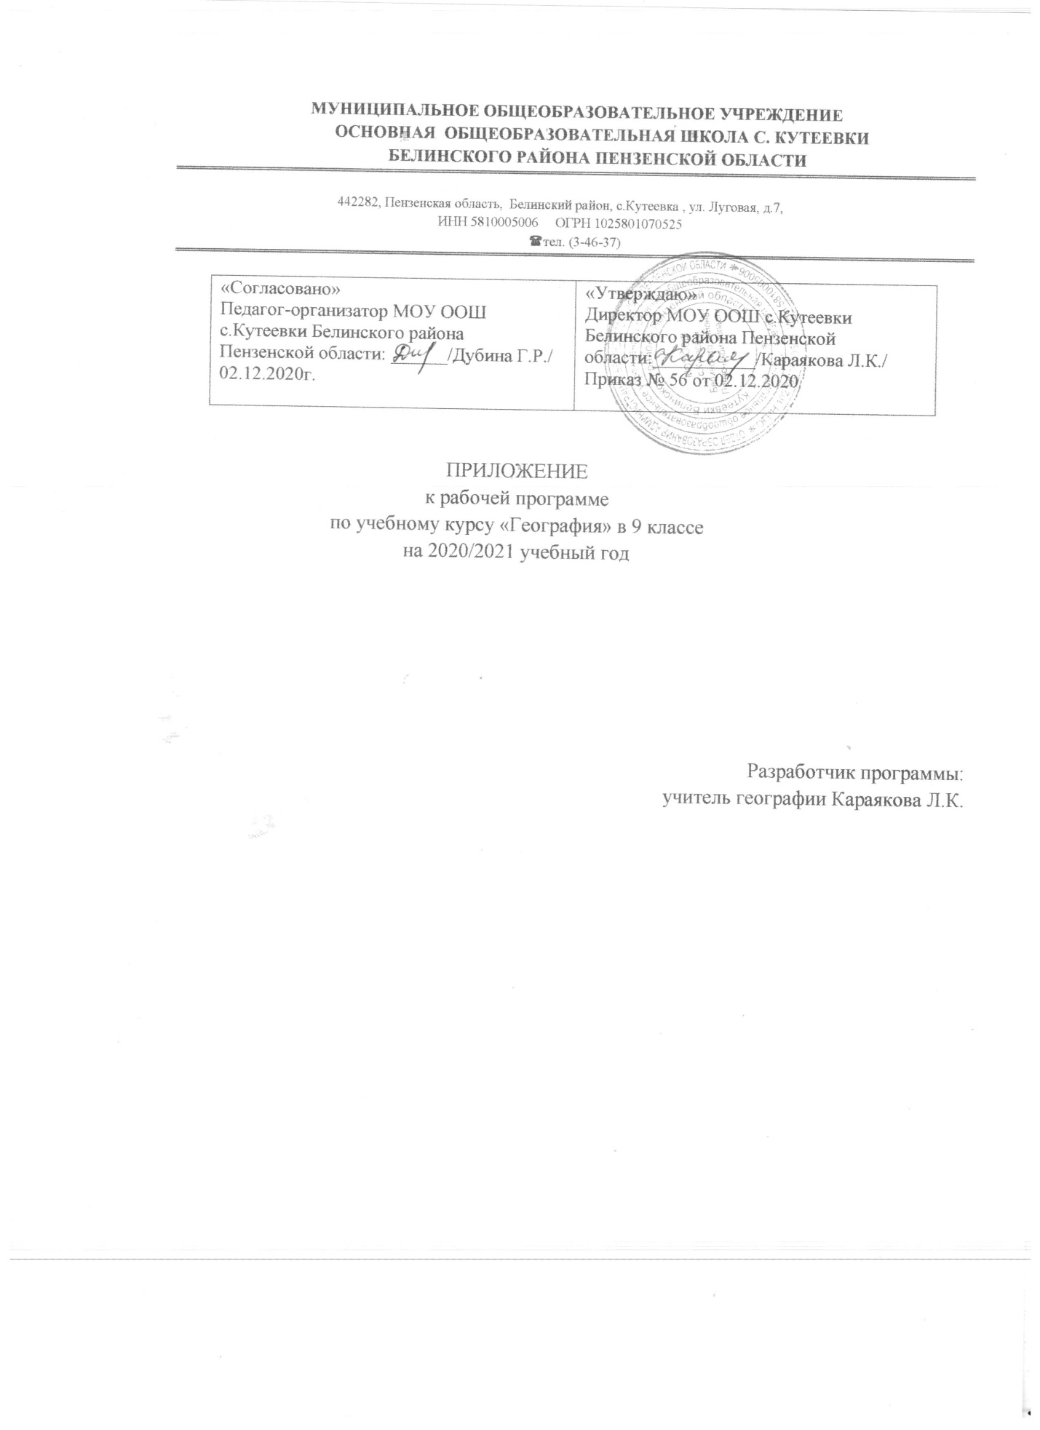

Дата урока | Название темы по КТП  на 2020-21 уч. год | Название темы (раздела, задания и т.п.) несформированных умений (видов деятельности) в соответствии с ВПР | Примечание
23.11 | Границы России | Особенности географического положения России  (Умения ориентироваться в источниках географической информации, выявлять взаимодополняющую географическую информацию.Умение различать изученные географические объекты)
26.11 | Природа России. Внутренние воды и водные ресурсы. | Умения устанавливать причинно-следственные связи,строить логическое рассуждение и делать выводы.Умения определять понятия,  создавать обобщения, устанавливать  аналогии, классифицировать. Умения ориентироваться в источниках географической информации .  Смысловое чтение.
01.12 | Природа России.Типы климатов. | Умения: различать географические  процессы и явления, определяющие  особенности компонентов природы  отдельных территорий; оценивать  характер и особенности взаимодействия деятельности человека и компонентов природы в разных географических условиях; приводить примеры  взаимодействия природы и общества  в пределах отдельных территорий;  давать характеристику компонентов  природы своего региона
07.12 | Растительный и животный мир России. | Умение применять географическое мышление в познавательной, коммуникативной и социальной практике. Первичные компетенции использования территориального подхода как основы географического мышления, владение понятийным аппаратом географии. Умения ориентироваться в источниках географической информации: находить и извлекать необходимую информацию; определять и сравнивать качественные и количественные показатели, характеризующие географические объекты, процессы и явления; представлять в различных формах географическую информацию.
09.12 | Почвы. Природные зоны | Умение применять географическое мышление в познавательной, коммуникативной и социальной практике. Первичные компетенции использования территориального подхода как основы географического мышления, владение понятийным аппаратом географии. Умения ориентироваться в источниках географической информации: находить и извлекать необходимую информацию; определять и сравнивать качественные и количественные показатели, характеризующие географические объекты, процессы и явления.

